

|  |  |  |  |  |
| --- | --- | --- | --- | --- |
| ***Estudante:*** | | | | |
| ***Turma: 2ª série*** | ***Turno:*** | ***Data de Aplicação:*** | | ***1º Bimestre*** |
| ***Prof(a). José Admilson*** | | | ***Nota Final:*** | |
| ***INÍCIO: TÉRMINO:*** | | | | |
| ***Prova Bimestral de História*** | | | | |
| ***INSTRUÇÕES GERAIS***  1. Confira atentamente a construção da prova. Qualquer falha de impressão ou falta de folhas deve ser comunicada ao professor no prazo máximo de **15 (quinze) minutos.**  2. Inicie a prova identificando todas as páginas com seu **nome e turma.**  3. Resolva as questões nos locais correspondentes usando caneta com tinta azul ou preta. Responda a lápis somente quando determinado.  4. Utilize somente o material autorizado. É proibido o uso de qualquer tipo de corretivo; de aparelho celular.  5. Esta prova é individual. Ao término do tempo, levante o braço e aguarde o fiscal recolher a prova.  6. A posse e/ou uso de meios ilícitos para a execução da prova é(são) considerado(s) falta disciplinar grave, acarretando a atribuição de **grau ZERO.**  7. As questões indicadas com **\***são questões de desafio e correspondem a um ponto adicional.  8. Esta prova vale de **0 a 10 (dez)**  **9. Em provas de exatas é obrigatório apresentação do cálculo, para validação da questão. Caso não conste será anulada.** | | | | |

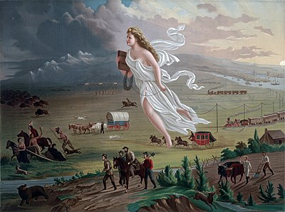

01-Entende-se como a **expansão territorial dos EUA** aquele período que se estende praticamente durante todo o século XIX, onde o país aumenta de modo extraordinário as suas fronteiras, chegando ao fim do mesmo período com praticamente as dimensões continentais que hoje possui. Quais dispositivos foram utilizados por essa nação para ampliar geograficamente seu espaço? 1.0

|  |
| --- |
|  |
|  |
|  |

02- Analisando a gravura acima, que faz alusão a Marcha para o Oeste, período marcado pelo expansionismo dos Estados Unidos, quais interpretações podemos identificar: A- na mulher ao céu com a Constituição em seu braço; B- no deslocamento dos indígenas para o interior do território; C- No avanço dos colonos, dos trens e das linhas de telégrafos? 1.0

|  |
| --- |
|  |
|  |
|  |
|  |
|  |
|  |

03- Marque “V” para as alternativas verdadeiras e “F” para as falsas: 0.5

|  |  |  |
| --- | --- | --- |
| A |  | A Revolução Praieira ou Insurreição Praieira de Pernambuco, representou um levante armado de caráter liberal e monarquista, pois, defendiam a manutenção de D. Pedro II no poder, diante das ameaças das ideias Iluministas que tinham invadido a Europa. |
| B |  | A [República no Brasil foi proclamada](https://mundoeducacao.uol.com.br/historiadobrasil/proclamacao-republica.htm) em 15 de novembro de 1889. Tropas do Exército lideradas pelo Marechal Deodoro da Fonseca depuseram Dom Pedro II, e a família imperial foi exilada na Europa. |
| C |  | No final do Segundo Reinado, ao chegar aqui, o colono estrangeiro trabalhava até saldar suas dívidas e participava nos lucros obtidos na plantação. |
| D |  | A partir do século XIX, difundiu-se na Europa o hábito de tomar café. Esse produto foi introduzido no vale do Paraíba alcançando pouquíssimo lucro. Contudo, esse cultivo só começou a se destacar a partir das grandes lavouras do nordeste que substituía a cana-de-açúcar pelo café. |
| E |  | A Lei Áurea significou o fim da escravidão, mas não previu a colocação e adequação destes ex-escravos nas novas relações de trabalho, nem na sociedade que se transformava. |

04- (Consesp) Assinale a alternativa que apresenta o fato que marcou o início do Segundo Reinado no Brasil. 0,5

a) Noite das Garrafadas

b) Abdicação de Dom Pedro I

c) Golpe da Maioridade

d) Confederação do Equador

e) Ato Adicional de 1834

05- Lei que aboliu o tráfico negreiro no ano de 1850: 0,5

a) Lei do Ventre Livre.

b) Lei Saraiva.

c) Lei dos Sexagenários.

d) Lei Eusébio de Queirós.

e) Lei Áurea.

06- (Fatec) Em 4 de setembro de 1850, foi sancionada no Brasil a Lei Eusébio de Queirós (ministro da Justiça), que abolia o tráfico negreiro em nosso país. Em decorrência dessa lei, o governo imperial brasileiro aprovou outra, "a Lei de Terras". Entre as alternativas a seguir, assinale a correta. 0,5

a) A Lei de Terras facilitava a ocupação de propriedades pelos imigrantes que passaram a chegar ao Brasil.

b) A Lei de Terras dificultou a posse das terras pelos imigrantes, mas facilitou aos negros libertos o acesso a elas.

c) O governo imperial, temendo o controle das terras pelos coronéis, inspirou-se no "Act Homesteade" americano para realizar uma distribuição de terras aos camponeses mais pobres.

d) A Lei de Terras visava a aumentar o valor das terras, dificultando sua aquisição entre os imigrantes, ex escravos e pessoas de baixa renda.

e) O objetivo do governo imperial, com essa lei, era proteger e regularizar a situação das dezenas de quilombos que existiam no Brasil.

07- **(FGV)** A Questão Christie teve como efeito: 0,5

a) o exercício de represálias navais inglesas contra o Brasil;  
b) o rompimento de relações diplomáticas entre o Brasil e a Inglaterra;  
c) a vitória brasileira no arbitramento do rei dos belgas, Leopoldo I;  
d) o reatamento das relações entre os dois países em 1865;  
e) todas as respostas combinadas.

08- Associe: 1,0

|  |  |  |  |
| --- | --- | --- | --- |
| A | Lei do Sexagenário |  | Foi decretada em 13 de maio de 1888, depois ter sido aprovada no Senado e assinada pela [princesa Isabel](https://mundoeducacao.uol.com.br/historiadobrasil/princesa-isabel.htm). Essa lei decretou a abolição definitiva e imediata da escravatura no Brasil e foi resultado da forte pressão popular sobre o Império. |
| B | Lei Áurea |  | Estabeleceu medidas para a repressão do tráfico de africanos no Império. Sua promulgação é relacionada, sobretudo, às pressões britânicas sobre o governo brasileiro para a extinção da escravidão no país. |
| C | Lei Eusébio de Queiros |  | Legalizou o penoso processo de concentração de terras que marcou a história brasileira. Ainda hoje, alguns movimentos populares tentam superar esse arcaico traço de nossa história ao defender uma reforma agrária |
| D | Lei do Ventre Livre |  | Essa lei concedia a alforria para os escravos que tivessem mais de 60 anos, mas possuía condições rígidas. Os escravos beneficiados com a libertação deveriam**trabalhar por três anos para seus senhores** como forma de indenização. |
| E | Lei de Terras |  | Estabeleceu medidas para a repressão do tráfico de africanos no Império. Sua promulgação é relacionada, sobretudo, às pressões britânicas sobre o governo brasileiro para a extinção da escravidão no país. |

09- (UFES) A Guerra do Paraguai, considerada o maior conflito armado da história da América do Sul, além de provocar a morte de inúmeros paraguaios, brasileiros, argentinos e uruguaios, foi a causa do desequilíbrio econômico e do aumento substancial das dívidas externas dos países envolvidos no conflito. Apesar disso, a guerra foi um "bom negócio" para: 0,25

a) os paraguaios, que conquistaram territórios estratégicos para seu desenvolvimento na Bacia do Prata;

b) os argentinos, que conquistaram vastas porções do território paraguaio e anexaram áreas do Rio Grande do Sul;

c) os norte-americanos, que aumentaram a sua exportação de açúcar e trigo para o Uruguai e para o Brasil;

d) os brasileiros, que não tiveram grandes prejuízos com a guerra e conquistaram parte do território argentino e paraguaio;

e) os ingleses, que emprestaram milhões de libras para os países da Tríplice Aliança, com juros altos, através de seus bancos.

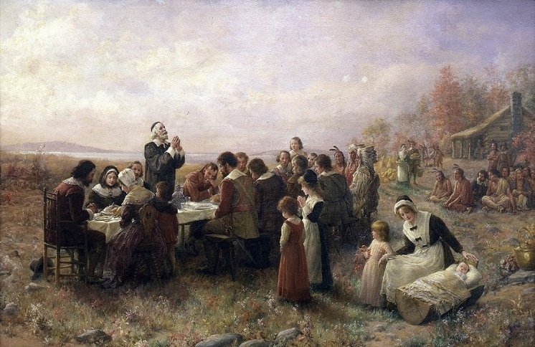11- Observe o quadro a seguir que representa a chegada de um grupo de colonizadores aos Estados Unidos. 0,25

**A chegada dos peregrinos a Massachusetts, óleo sobre tela de Antonio Gisbert, 1864. Com base na análise do quadro e em nossos estudos sobre a ocupação das colônias do norte, da “Nova Inglaterra”, podemos concluir que a referida ocupação foi feita pelos peregrinos que**

(A) buscavam exclusivamente bens materiais como ouro, outros metais preciosos e terras cultiváveis.

(B) fugiam da perseguição religiosa na Inglaterra e foram para a América com a intenção de povoar.

(C) eram na maioria homens viajando sozinhos em busca de riqueza e glória em batalha.

(D) partiam para as colônias, enviados pelo papa, para catequizar os índios no catolicismo.

(E) Pertenciam a classe burguesa da Inglaterra e tinham a intenção de investir no Novo Mundo, comercializando com os indígenas locais.

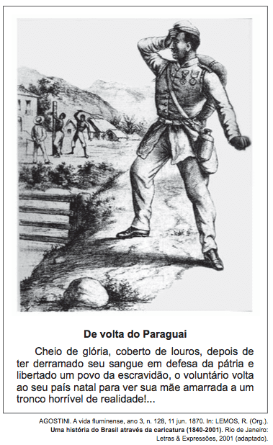12- Analisando a figura ao lado de um escravo que incorporou o exército brasileiro, a melhor interpretação seria: 0,5

1. Os escravos africanos sobreviventes da Guerra do Paraguai, apesar de serem reconhecidos como heróis e serem bem recompensados financeiramente, tiveram que por muito tempo, viverem a realidade da escravidão´
2. A gravura ao lado não corresponde a verdade histórica, pois, os afrodescendentes dessa época já haviam sido beneficiados pela Lei Áurea.
3. A manutenção da escravatura no Brasil depois da Guerra do Paraguai até 1888, fez parte de um dos eventos responsáveis pela crise da monarquia.
4. O “tronco horrível de realidade” corresponde ao fracasso do exército brasileiro que, embora tivesse saído vencedor diante dos paraguaios, perdera 80% de seus homens, incluindo escravos armados.

13- Considerando aspectos da história norte-americana,**SÓ NÃO É POSSÍVEL AFIRMAR**que os Estado Unidos  0,5

**a)**expandiram seu território à custa de compras e guerras.

**b)**exerceram o papel de liderança internacional desde a independência.

**c)**foram capazes de integrar milhares de imigrantes à sua vida política.

**d)**foram palco de intensos conflitos raciais.

e) desrespeitaram as culturas indígenas locais.

14- Analisando as alternativas abaixo, complete as lacunas com ***“CN”*** para as alternativas correspondentes ás Colônias do Norte e ***“CS”*** para as Colônias do Sul. 0,5

|  |  |  |
| --- | --- | --- |
| A |  | Eram escravagistas e monocultores, utilizando grandes propriedades. |
| B |  | Desenvolveram um importante parque industrial voltado para pesca. |
| C |  | A maioria dos trabalhadores nessas colônias eram assalariados. |
| D |  | Utilizaram o modelo de produção denominado Plantation. |
| E |  | Depois de cinco anos de conflito, esses colonos foram os vencedores. |

15- A entrada de imigrantes europeus no Brasil integrou uma política chamada de **engenharia social.**Sobre isso é **correto** dizer que: 0,5

a) Tentando copiar a sociedade europeia, os intelectuais brasileiros visavam ao embranquecimento do povo brasileiro através do processo de imigração.

b) A engenharia social fez parte da política de aumentar o processo de miscigenação do Brasil, valorizando a identidade afrodescendente da população.

c) A engenharia social foi uma estratégia de copiar a sociedade africana como o modelo ideal de civilização para a sociedade brasileira.

d) O objetivo de muitos intelectuais era de romper com o estereótipo, pois, no Brasil só havia escravos, índios e mulatos.

e) A engenharia social foi um plano dos abolicionista brasileiros que visava ampliar cotas para negros recém libertos nas Universidades.

16- **FUVEST 2005 - Transferência** – Nos Estados Unidos da primeira metade do século XIX, ganhou força a noção de que os norte-americanos eram um povo eleito, com uma missão especial a cumprir. A esta idéia deu-se o nome de 0,5

a) Bill of Rights.

b) Destino Manifesto.

c) América para os Americanos.

d) Big Stick.

e) A Conquista do Oeste.

17- Em relação à condição do negro na sociedade brasileira, é correto afirmar que:  0,5

a) a abolição representou uma perda total da mão-de-obra pelos antigos senhores.

b) o fim da escravidão possibilitou ao negro liberto a integração no mercado de trabalho e o livre acesso à terra.

c) D. Pedro e os políticos monarquistas tinham como objetivo principal promover a integração do ex-escravo na sociedade, garantindo-lhe os direitos de cidadania.

d) a diferença entre o processo abolicionista ocorrido nos Estados Unidos da América e o ocorrido no Brasil foi a ausência de preconceito racial em nosso país.

e) o negro livre permaneceu à margem do universo cultural estabelecido por uma sociedade regida pelo branco e continuou sujeito ao preconceito e a novos mecanismos de controle social.

18- Sobre a **Lei de terras** criada em 1850 no Brasil é correto afirmar que: 0,25

1. Foi uma política criada pelo governo de Deodoro da Fonseca com o objetivo de realizar a Reforma Agrária no Brasil.
2. A lei de terras foi uma estratégia política da elite brasileira, em que a terra passou a ser doada para a população carente brasileira, sobretudo aos imigrantes recém-chegados.
3. Dificultava a aquisição de terras pelos imigrantes, pois, passaram a ter valor de compra e de venda, impedindo também que trabalhadores assalariados tivessem acesso a elas.
4. Foi uma política reformista praticada pelo Imperador brasileiro D. Pedro I que decretou que as terras seriam adquiridas através da compra e não da posse ou da prática das sesmarias, como era feito durante o Brasil Colônia.
5. Foi uma lei que declarava extintas as reservas indígenas em todo o Brasil, exigindo ainda que essa população se alfabetizasse e fosse catequizada pelos jesuítas.

19- O Segundo Reinado começou a entrar em crise principalmente após a Guerra do Paraguai. Foram vários fatores que levaram à queda de Dom Pedro II em 1889, ***EXCETO 0,25***

1. Questão do Escravismo.
2. Questão militar.
3. Questão abolicionista.
4. Questão da Igreja.
5. Questão dos imigrantes.

20- Marque as características da economia cafeeira. 0,5

A- Plantação monocultura voltada para a exportação.

B- produção para consumo local

C- realizadas em pequenas propriedades urbanas.

D- inicialmente desenvolvida com mão de obra indígena.

1. Sempre utilizando trabalhadores assalariados.